BORRADOR

ACTA DE LA SESIÓN EXTRAORDINARIA Y URGENTE CELEBRADA POR LA JUNTA DE GOBIERNO LOCAL EL DÍA 30 DE JUNIO DE 2021. –

N.O.: 03/2021

Junta de Gobierno Local celebrada en Tías (Lanzarote), en el Salón de Plenos de la Casa Consistorial, el día treinta de junio de dos mil veintiuno.
Sesión de carácter extraordinaria y urgente celebrada en primera convocatoria. Hora de comienzo: Las ocho horas y cuarenta minutos.

Preside la sesión don José Juan Cruz Saavedra, Alcalde del Ayuntamiento de Tías.

MIEMBROS DE LA CORPORACIÓN PRESENTES:
Grupo Partido Socialista Obrero Español (PSOE): D. José Juan Cruz Saavedra, D. Sergio García González, D. Carmelo Tomás Silvera Cabrera, Dª. Josefa Kalinda Pérez O’Pray, D. Ulpiano Manuel Calero Cabrera y Dª. María José González Díaz.
Grupo Mixto (GM): D. Marcial Nicolás Saavedra Sanginés (PODEMOS-EQUO).

MIEMBROS DE LA CORPORACIÓN AUSENTES:
Grupo Mixto (GM): D. Andrés Manuel Fernández Pérez (LAVA), excusa su ausencia

SECRETARIO: D. Fernando Pérez-Utrilla Pérez.

Abierta la sesión se proceden a tratar los siguientes asuntos:

PARTE DECISORIA:

PUNTO 1º.- PRONUNCIAMIENTO SOBRE LA URGENCIA.
Interviene el Sr. Alcalde quien señala que la urgencia es que es un expediente para los precios públicos de las actividades de verano.
Sometida la urgencia a votación, la Junta de Gobierno apreció la urgencia por mayoría simple de los miembros presentes, siendo el resultado de la votación; siete (7) votos a favor (PSOE y Grupo Mixto).

PUNTO 2º.- NÚMERO DE EXPEDIENTE: 2020/00006300J. APROBACIÓN DE PRECIOS
PÚBLICOS.- Sometida la ratificación de la inclusión en el orden del día del asunto que no ha sido previamente informado por la respectiva Comisión Informativa a votación, la Junta de Gobierno Local aprobó la ratificación de la inclusión en el orden del día del asunto que no ha sido previamente informado por la respectiva Comisión Informativa por mayoría simple de los miembros presentes, siendo el resultado de la votación siete (7) votos a favor (PSOE y Grupo Mixto).

Por el Sr. Secretario se procede a dar lectura al asunto, siendo el asunto (que no ha sido previamente informado por la respectiva Comisión Informativa), el siguiente:

1 / 3
Documento firmado electrónicamente (RD 1671/2009). La autenticidad de este documento puede ser comprobada mediante el CSV: 13523406152772120620 en https://sede.ayuntamientodetias.es

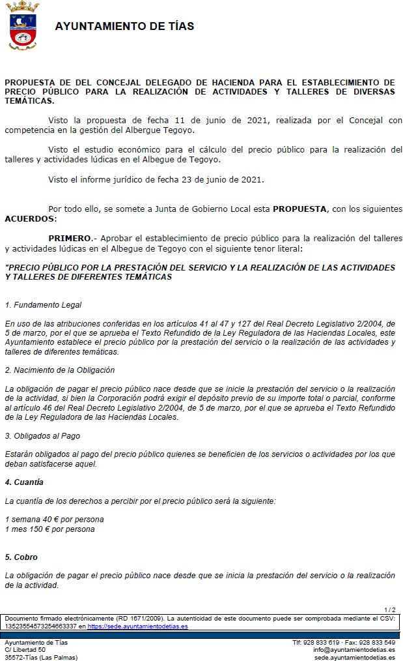

2 / 3
Documento firmado electrónicamente (RD 1671/2009). La autenticidad de este documento puede ser comprobada mediante el CSV: 13523406152772120620 en https://sede.ayuntamientodetias.es

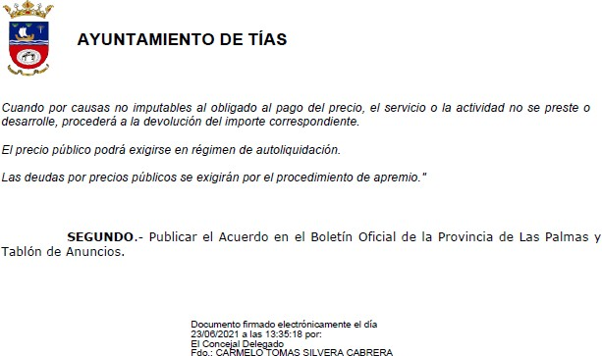

Sometido el asunto a votación, la Junta de Gobierno Local, aprobó la propuesta por mayoría simple de los miembros presentes, siendo el resultado de la votación; siete (7) votos a favor (PSOE y Grupo Mixto).

Interviene el Sr. Alcalde quien señala que está preparado el expediente para que hoy mismo salga a Boletín.

Dª. Josefa Kalinda Pérez O’Pray abandona el Salón de Sesiones.

Y no habiendo más asuntos que tratar, la Presidencia levanta la sesión, siendo las ocho horas y cuarenta y tres minutos del mismo día, de la que se levanta la presente acta con el visto bueno del Sr. Alcalde, de lo que, como Secretario, doy fe.

3 / 3
Documento firmado electrónicamente (RD 1671/2009). La autenticidad de este documento puede ser comprobada mediante el CSV: 13523406152772120620 en https://sede.ayuntamientodetias.es

